tips

一 VS配置gitee

1

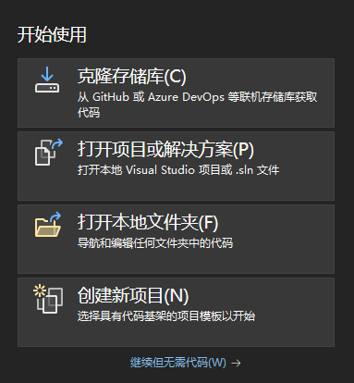

2

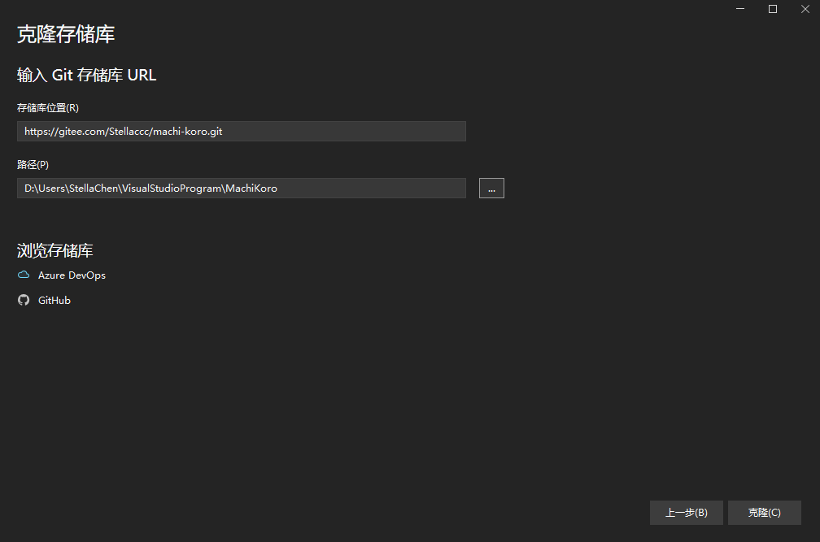

选择本地下载路径（空文件夹）

复制https://gitee.com/Stellaccc/machi-koro.git

3

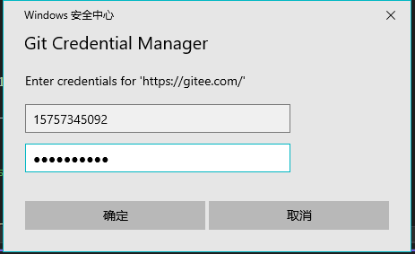

跳出登陆界面

账号15757345092

密码1234567qwe

4

等待下载完成可以修改代码，修改完成保存后上传到远程库

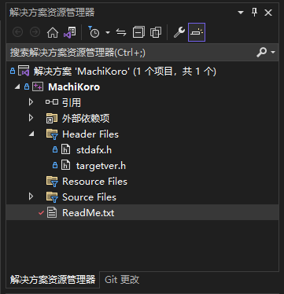

5

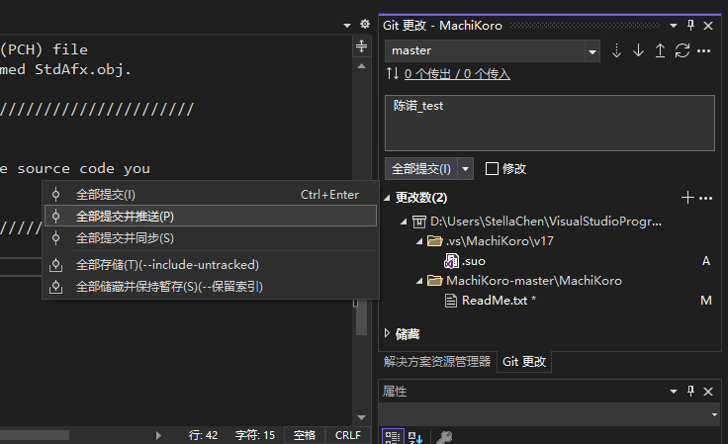

填写本次更新名称

6

显示成功信息

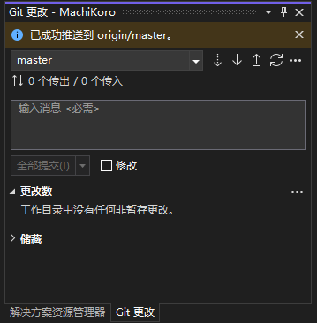

PS：如果推送失败，点击



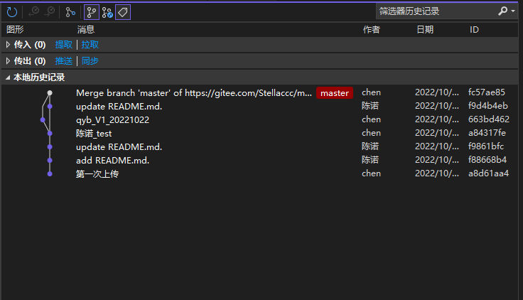

7

每次打开项目后拉取最新版本（或者在终端里输入git pull、git stash）

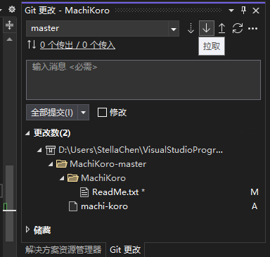

PPS：

下载成功后可以打开ReadMe.txt，随意添加测试内容后提交并推送，作为试验

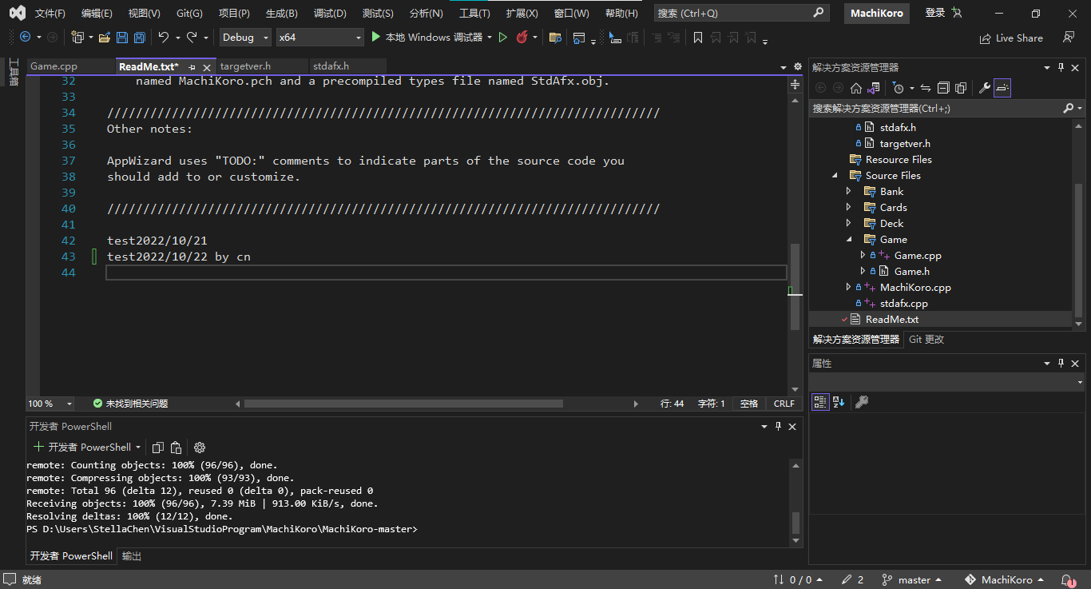

二 UML图下载与上传

1. 下载后在本地文件夹（上图红框中，也即克隆库时输入的本地下载路径）中找到UML_v1.vsdx，打开可以查看或者修改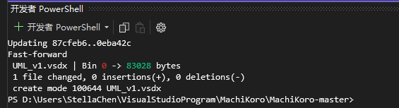
2. 修改后上传推送（同代码上传推送）